Tilskudd til tiltak i beiteområder 2020
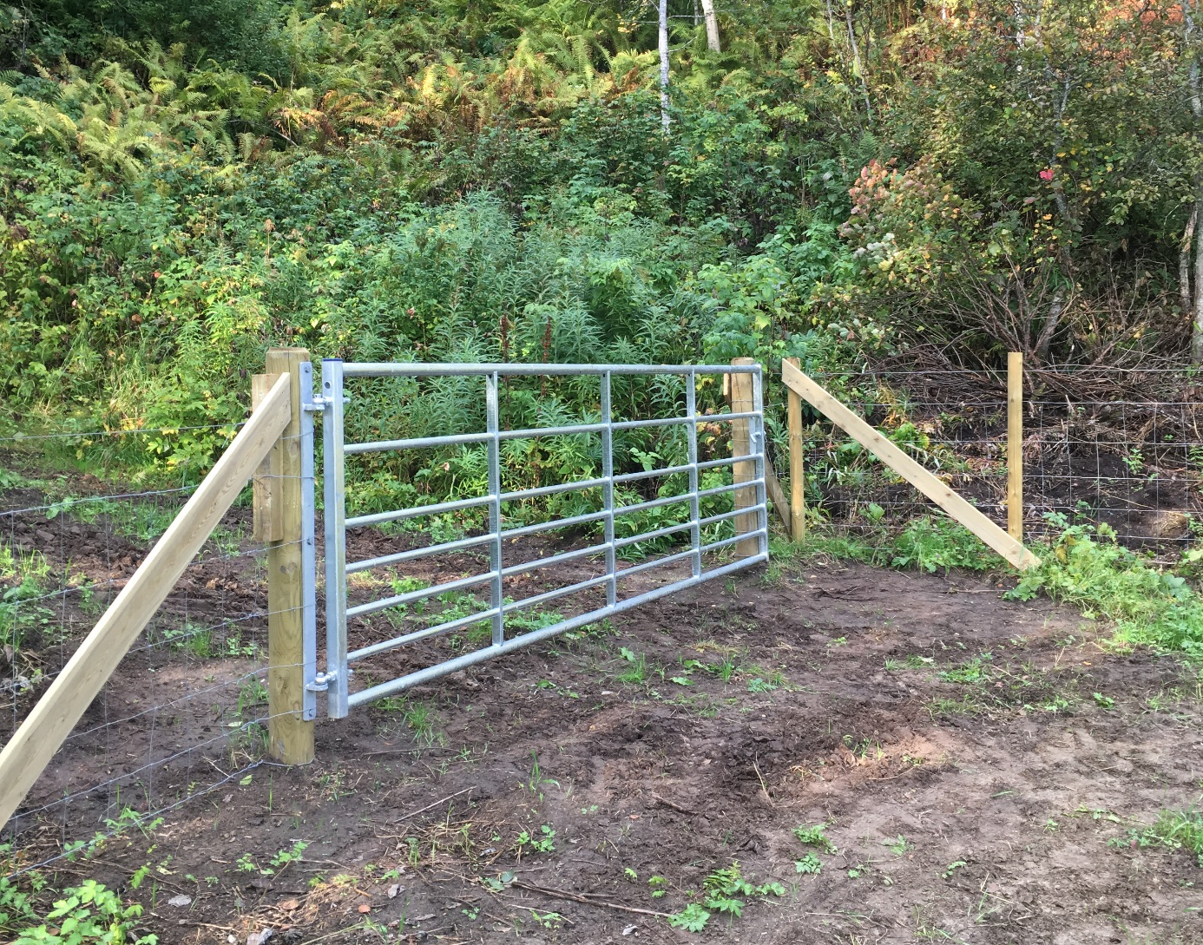Tilskudd til tiltak i beiteområder skal legge til rette for best mulig utnyttelse av beite i utmark, redusere tap av dyr på utmarksbeite og fremme fellestiltak i beiteområdene.
Fylkesmannen har tidligere hatt ansvaret for denne ordninga, men ordninga er fra og med 2020 overført til kommunene som en del av regionreformen.

Retningslinjer for søknad om tilskudd til tiltak i beiteområder 2020
Søknadsfrist: 15. mars
Søknad sendes inn elektronisk via Altinn Tilskudd til tiltak i beiteområder på altinn.no

Hvem kan søke
Tilskudd gis til beitelag.
Det kan gis tilskudd til
- Faste installasjoner og utstyr knyttet til beitebruk i utmark (inntil 50% av godkjent kostnadsoverslag). Eksempel på tiltak; sperregjerder, utmarksgjerder, sankeanlegg, saltsteinautomater, ferister, bruer.
- Elektronisk overvåkingsutstyr (inntil 50% av godkjent kostnadsoverslag)
- Planleggings- og tilretteleggingsprosjekter som plan for utmarksbeite, vegetasjonskartlegging, beredskapsplaner (inntil 50% av godkjent kostnadsoverslag)
- Fellestiltak vil bli prioritert.

Krav til søknad
- Planlagt tiltak skal beskrives godt med informasjon om type materiell som skal brukes, mål og dimensjoner, antall timer egeninnsats, om det skal benyttes maskiner eller spesielt utstyr.
- Detaljert kostnadsoverslag og finansieringsplan må foreligge.
- Avtaler med grunneiers tillatelse eller fra andre som har rettigheter i det aktuelle beiteområdet for 10 år fra søknadsåret skal legges ved søknaden.
- Uttalelse fra berørt reinbeitedistrikt der tiltak er planlagt i reinbeiteområde skal ligge ved søknaden.
- Kart som viser stedet der tiltaket planlegges. Kartet skal vise gårds- og bruksnummer på berørte eiendommer.
Tilskuddsordningen forvaltes etter Forskrift om tilskudd til tiltak i beiteområder (FOR-2013-02-04-206), Landbruksdirektoratets rundskriv 2019-45 og kommunens prioriteringer.
Ved spørsmål om ordninga kontakt Marianne Hoff, 75682006,
e-post: marianne.hoff@saltdal.kommune.no

